**2 0 2 5 03 20|** **中** **三** **班**



Daily life

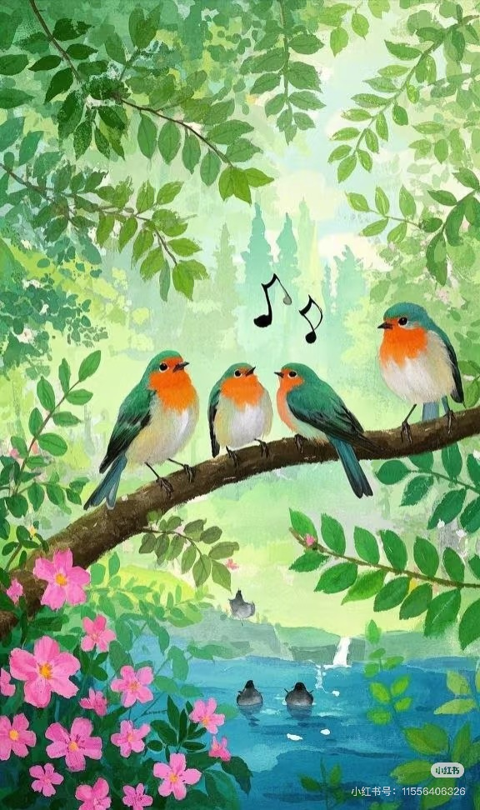

阶段课程：你好，小鸟

关键活动：鸟的王国 鸟类之最 保护小鸟

**「** **来园情况** **」**

今日星期四，本班共有21人来园，1人请假。

**今日餐点：**

◎早点：鲜牛奶、奶香小馒头。

◎午餐：藜麦饭、烩猪肝、春日合菜、鸡毛菜菌菇汤。

◎午点：小米南瓜红枣粥。

◎水果：香蕉、龙眼。

**「** **日** **常** **生** **活** **观** **察** **」**

|  |  |  |  |  |  |  |  |
| --- | --- | --- | --- | --- | --- | --- | --- |
| 序号 | **姓名** | **自主签到** | **集体活动** | **午饭情况** | **午睡情况** | **午点情况** | **大便情况** |
| 1 | 杨奕 | ☆ | ☆ | ☆ | ☆ | ☆ |  |
| 2 | 邹枔安 | ☆ | ☆ | ☆ | ☆ | ☆ |  |
| 3 | 谈嘉洛 | ☆ | ☆ | ☆ | ☆ | ☆ |  |
| 4 | 穆紫琪 | ☆ | ☆ | ☆ | ☆ | ☆ |  |
| 5 | 孔奕昕 | 请假 |  |  |  |  |  |
| 6 | 郭宸希 | ☆ | ☆ | ☆ | ☆ | ☆ |  |
| 7 | 奚子甯 | ☆ | ☆ | ☆ | ☆ | ☆ |  |
| 8 | 吴 优 | ☆ | ☆ | ☆ | ☆ | ☆ |  |
| 9 | 郑袁一 | ☆ | ☆ | ☆ | ☆ | ☆ |  |
| 10 | 刘宸硕 | ☆ | ☆ | ☆ | ☆ | ☆ |  |
| 11 | 黄赫然 | ☆ | ☆ | ☆ | ☆ | ☆ |  |
| 12 | 高嘉豪 | ☆ | ☆ | ☆ | ☆ | ☆ |  |
| 13 | 袁宇恩 | ☆ | ☆ | ☆ | ☆ | ☆ |  |
| 14 | 李锦熙 | ☆ | ☆ | ☆ | ☆ | ☆ |  |
| 15 | 范景铭 | ☆ | ☆ | ☆ | ☆ | ☆ |  |
| 16 | 王元熙 | ☆ | ☆ | ☆ | ☆ | ☆ |  |
| 17 | 张慕礼 | ☆ | ☆ | ☆ | ☆ | ☆ |  |
| 18 | 滕梓皓 | ☆ | ☆ | ☆ | ☆ | ☆ |  |
| 19 | 晁嘉佐 | ☆ | ☆ | ☆ | ☆ | ☆ |  |
| 20 | 邵芃宇 | ☆ | ☆ | ☆ | ☆ | ☆ |  |
| 21 | 李显一 | ☆ | ☆ | ☆ | ☆ | ☆ |  |
| 22 | 包栩哲 | ☆ | ☆ | ☆ | ☆ | ☆ |  |

自主签到：能找到自己的姓名学号，自主搭建木头积木☆

集体活动：能够中集体活动中认真倾听，积极举手发言。☆

午餐情况：能够独立把饭菜吃完☆

午睡情况：能够在13:00前入睡☆

午点情况：能够独立把午点吃完☆

**「** **区域游戏** **」**

区域游戏开始了，小朋友们自主选择区域游戏，一起来看看他们都玩了些什么吧！

|  |  |  |
| --- | --- | --- |
| C:/Users/lulu/OneDrive/桌面/20号/3.20幼儿一日生活精彩瞬间/V5bCQA4MTkyNTMyODKR7OBnaUVFAA.pngV5bCQA4MTkyNTMyODKR7OBnaUVFAA | C:/Users/lulu/OneDrive/桌面/20号/3.20幼儿一日生活精彩瞬间/V5bCQA4MTkyNTMyODI-7eBnDaK4Aw.pngV5bCQA4MTkyNTMyODI-7eBnDaK4Aw | C:/Users/lulu/OneDrive/桌面/20号/3.20幼儿一日生活精彩瞬间/V5bCQA4MTkyNTMyODJE7eBn36aXAw.pngV5bCQA4MTkyNTMyODJE7eBn36aXAw |
| C:/Users/lulu/OneDrive/桌面/20号/3.20幼儿一日生活精彩瞬间/V5bCQA4MTkyNTMyODJI7eBnVoKKAw.pngV5bCQA4MTkyNTMyODJI7eBnVoKKAw | C:/Users/lulu/OneDrive/桌面/20号/3.20幼儿一日生活精彩瞬间/V5bCQA4MTkyNTMyODKM7OBnZdBiAA.pngV5bCQA4MTkyNTMyODKM7OBnZdBiAA | C:/Users/lulu/OneDrive/桌面/20号/3.20幼儿一日生活精彩瞬间/V5bCQA4MTkyNTMyODKO7OBnPgdWAA.pngV5bCQA4MTkyNTMyODKO7OBnPgdWAA |

**「户外游戏篇」**

今天开展户外自主游戏，我们在中操场的综合区，一起摆放材料玩游戏呢！

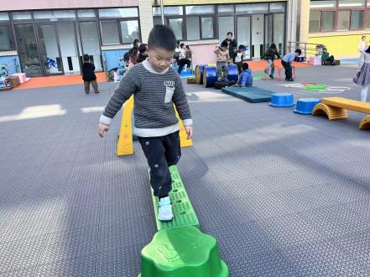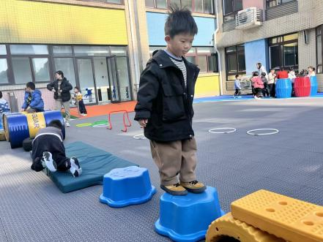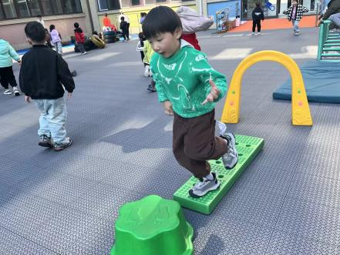

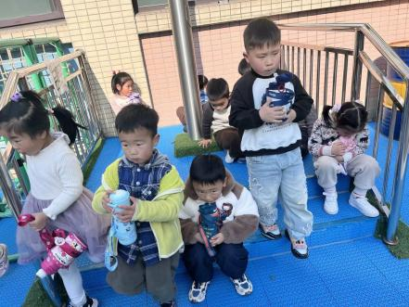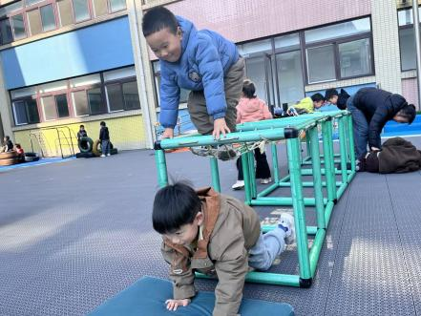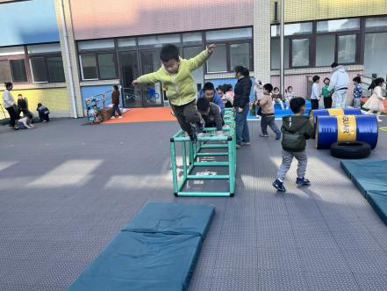

**「学习篇」**

孔雀头上有圆球形的羽冠。身上颜色非常美丽，尾羽延长成巨大尾屏，上面有五彩的眼纹形状，开屏时如彩扇，尤为艳丽。这是一节命题美术活动，引导幼儿在仔细观察孔雀的基础上，感知了解孔雀外形的基本特征，并重点根据孔雀羽毛的特征大胆尝试设计花纹，用艺术的形式表现美、创造美。

